Piątek 02.04.2021r.
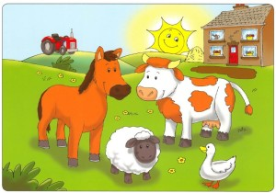

1. Spróbujcie zaśpiewać razem piosenkę „Stary Donald farmę miał”.

https://www.youtube.com/watch?v=MHFpBY85ahk

Tekst piosenki:
1. Stary Donald farmę miał ija ija o,
a na taj farmie krowę miał ija ija o,
i mu mu tu, i mu mu tam, mu mu tu, mu mu tam
wszędzie słychać mu mu.
Stary Donald farmę miał ija ija o.

2. Stary Donald farmę miał ija ija o,
A na tej farmie owce miał ija ija o.
I me me tu, i me me tam, me me tu me me tam,
wszędzie słychać me me.
Stary Doknald farmę miał ija ija o.

3. Stary Donald farmę miał ija ija o.
A na tej farmie konia miał ija ija o,
i icha tu, i icha tam icha tu icha tam
wszędzie słychać icha
Stary Donald farmę miał ija ija o.

4. Stary Donald farmę miał ija ija o.
A na tej farmie świnie miał ija ija o.
I chrum chrum tu i chrum chrum tam
wszędzie słychać chrum chrum
Stary Donald farmę miał, ija ija o.

5. Stary Donald farmę miał ija ija o.
A na tej farmie kotka miał ija ija o
I miał miał tu, i miał miał tu
Miał tu miał miał tam wszędzie słychac miał, miał
Stary Donald farmę miał ija ija o.

6. Stary Donald farmę miał ija ija o.
A na tej farmie kaczkę chodował ija ija o
I kwk kwa tu i kwa kwa tam
wszędzie słychać kwa kwa
Stary Donald farmę miał ija ija o.

2.„Czy to świnka czy kurczaczek”- składanie obrazków z części. Wybierzcie zwierzątko, wytnijcie puzzle.
https://pp3.edupage.org/a/zabawy-i-zadania-dla-przedszkolakow?eqa=dGV4dD10ZXh0L3RleHQ3JnN1YnBhZ2U9NA%3D%3D
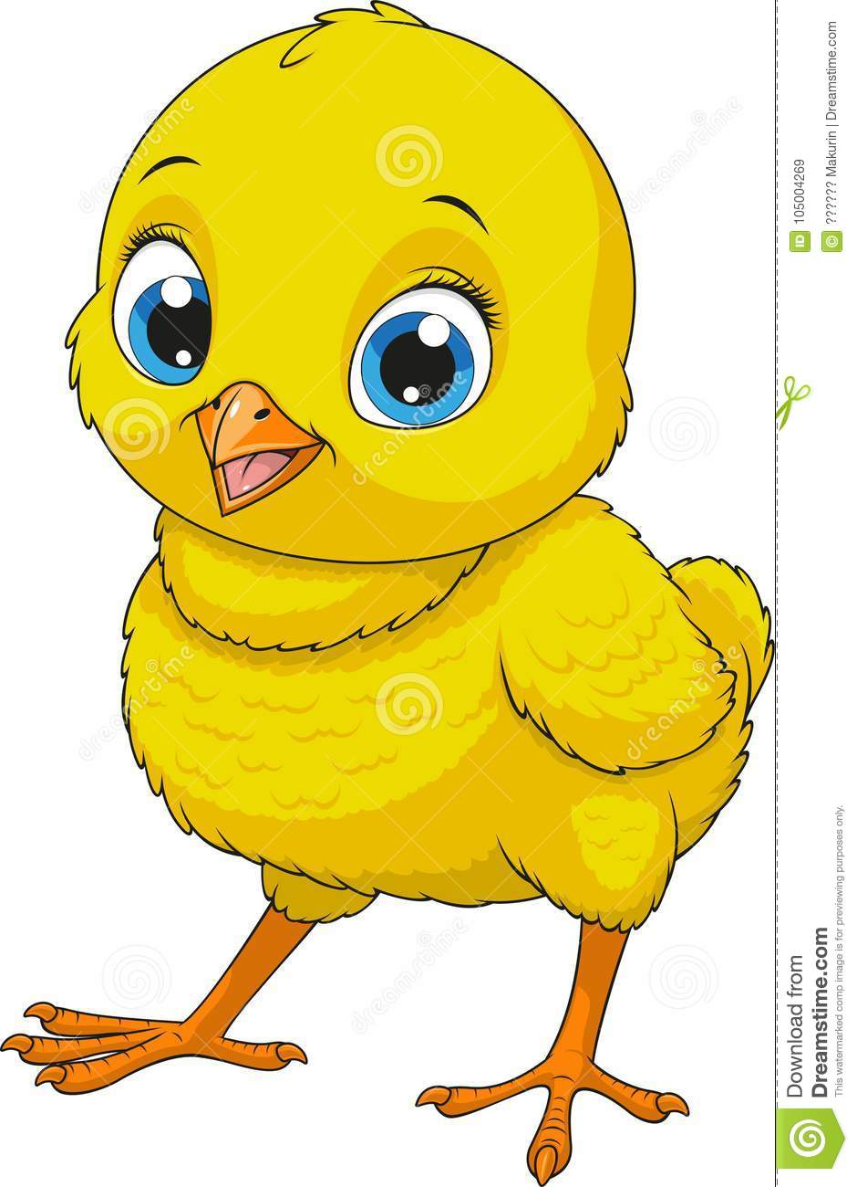

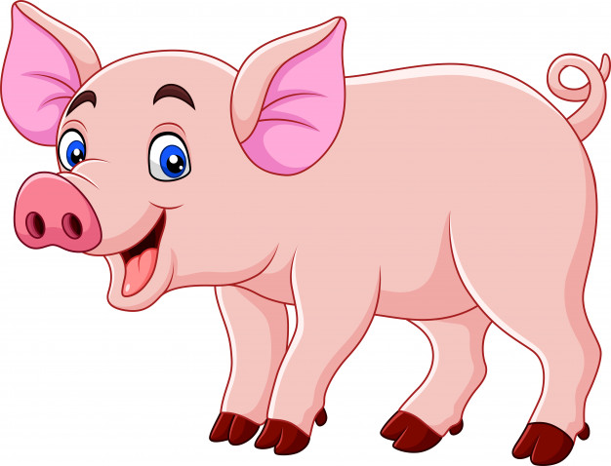

3. Zabawa paluszkowa „Jak zwierzęta”.
Zabawa ze strony: https://mamywsieci.pl/zabawy-paluszkowe-rozwijaja-zmysly /
Na początku tej zabawy pokaż dziecku otwartą dłoń ze wszystkimi palcami. Potem, drugą ręką, przyginaj odpowiednie palce kciukiem i palcem wskazującym, zgodnie z wypowiadanymi wersami, aż nazwiesz po kolei wszystkie palce.
Każdy mój paluszek w zwierzątko zmienić muszę.
Gruby, okrągły kciuk w owczarka zamienię tu.
Ten wskazujący to koń, po łące goń go goń.
Środkowy jak krówka jest, mleczko dawać chce.
Serdeczny to stara koza, zaprzęgnę go do wozu.
A mały paluszek …. beee, w owieczkę zamienił się.

3. Połącz w pary zwierzęta i ich „domy”.
Karta ze strony: http://przedszkole22tg.pl/na-wiejskim-podworku-16-04-2020-r/ 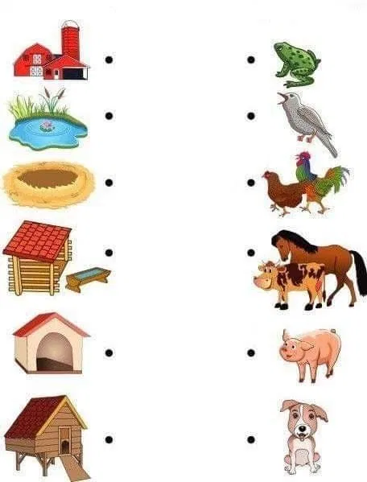

4. Zabawy ruchowe z rodzicami! Pobawcie się razem!
Zabawy ze strony: https://pp10zdwola.wikom.pl/strona/zabawy-ruchowe
„Celowanie do okienka” - zabawa ruchowa z elementami celowania i rzutu:
(pomoc: tarcza oraz gazeta). Przebieg zabawy: na początek zgniećcie kulki z gazety, ustawicie wykonaną przez siebie tarczę i celujemy. Możecie oznaczyć punkty na tarczy i rozegrać mecz z rodzicami lub rodzeństwem.
"Z kwiatka na kwiatek" - z elementem równowagi (pomoc: kolorowe krążki wycięte z papieru). Przebieg zabawy: rodzic rozkłada na podłodze w niewielkiej odległości od siebie, kolorowe krążki - to kwiaty. Dziecko to motyl. Przefruwa z kwiatka na kwiatek – przechodząc z krążka na krążek.
„Słoneczko i deszczyk”- orientacyjno - porządkowa. Przebieg zabawy: na hasło rodzica: „Słoneczko”, dziecko porusza się swobodnie po pomieszczeniu. Hasło: "Deszczyk", jest sygnałem do przysiadu, stukania palcem w podłogę i rytmicznego powtarzania słów: "kap, kap, kap".
„Wesoła zabawka”- z elementem skłonu i wyprostu. Przebieg zabawy: dziecko układa przed stopami zabawkę, prostuje się, następnie wykonuje skłon w przód, podnosi zabawkę, prostuje się, ręce z zabawką nad głowę. Następnie wykonuje skłon, kładzie zabawkę na podłodze, prostuje się. Ćwiczenie powtarzamy kilka razy.
„Klocki”- z elementem rzutu i celu. Przebieg zabawy: dziecko wrzuca do pudełka bądź kosza małe klocki. Stara się dokładnie celować i rzucać.
„Ślimaki”– zabawa ruchowa z elementem pełzania. Przebieg zabawy: dziecko pełza po podłodze, na klaśnięcie rodzica zwija się w kłębek. Zabawę powtarzamy kilka razy.

